**Seaford Lekol Distri**

**Depatman Sèvis Nitrisyon**

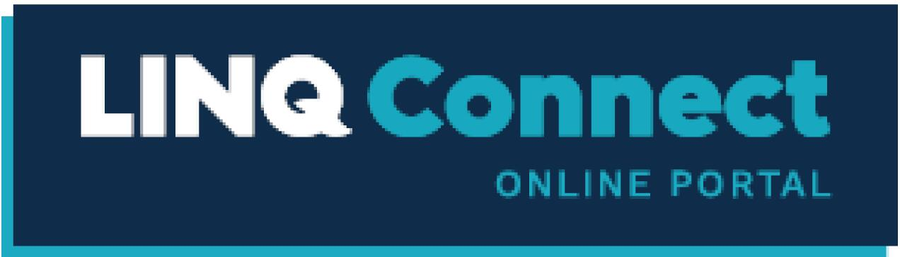

**Li se yon sistèm sekirite sou entènèt ki pèmèt paran yo:**

- Se yon sistè ki pèmèt ou peye bil mange pitit ou a nan entènèt

- Adistans kont pitit ou genyen an

- Avèk system sa Mete kanpe pè man renouvlab otomatik

- Sytèm sa tou pèmèt ou mete alèt pou pou voye mesag nan Imèl balans preske fini

**Ki jan ou kòmanse? Kòmanse se fasil tankou 1, 2, 3.**

**1. Enskri**

Enskri nan [https://linqconnect.com](https://linqconnect.com/) sèlman klike sou **Enskri Jodi a!**

**Enfòmasyon ki egzije: premye non elèv la ak dat nesans elèv la.**

**2. Konfime Imèl ou**

Konfime adrès imel ou klike sou lyen verifikasyon imel voye nan adrès imel ou.

**3. Konekte nan**

Ou kapab kounye a ouvri [sesyon an nan https://linqconnect.com](https://linqconnect.com/) ak imèl ou ak modpas ou.